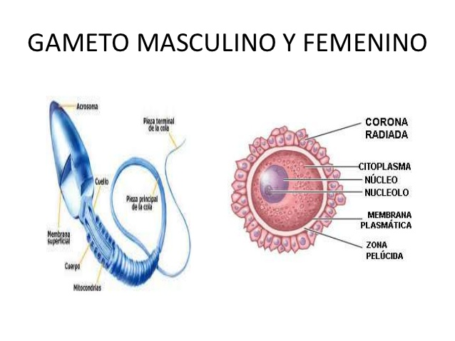
GAMETO

Un gameto es una célula que tiene una función reproductora. En el ser humano podemos distinguir los gametos masculinos (espermatozoides) y los gametos femeninos (óvulos).
Cada gameto tiene 23 cromosomas. Los espermatozoides se producen en los testículos del hombre y los óvulos en los ovarios de la mujer.

